МБОУ «Урская средняя общеобразовательная школа»
Муниципальный конкурс педагогического мастерства «Профи года» Лучшее внеурочное занятие для учащихся 1-4 классов

Мы играем и считаем

Автор:
Казанцева Светлана Викторовна

Гурьевский МО
2021 - 2022

Внеурочное занятие
Класс: 1
Продолжительность занятия: 20 мин
Предметная область: математика
Тема: Мы играем и считаем
Цель: создание условий для развития познавательной активности и привития интереса к учебному предмету «математика»
Планируемые результаты:
Личностные: развитие познавательных интересов, активности, любознательности.
Предметные:повторение состава чисел первого десятка, геометрических фигур, понятий «право», «лево», «вверху», «внизу», «между», «напротив»
Метапредметные
Регулятивные: развитие умения оценивать учебные действия в соответствии с поставленной задачей.
Коммуникативные: развитие умения проявлять уважительное отношение к собеседнику, соблюдать правила ведения диалога и дискуссии.
Познавательные: развитие умения сравнивать объекты, находить закономерности в рассматриваемых фактах.
Обородование: мультимедийный проектор, компьютер, планшеты, ноутбуки или телефоны с интернетом для детей, наглядные пособия: карточки с цифрами, цветы с разноцветными лепестками, стебли, вазы из геометр. фигур. числовой домик, капелька-смайлик (Приложение1).
Ход занятия
I Орг.момент
Психологический настрой
Чтобы спорилось нужное дело,
Чтобы в жизни не знать неудач,
Мы в поход отправляемся смело
В мир загадок и сложных задач.
II Определение темы и целей
- Тема занятия «Мы играем и считаем», предположите, чем мы будем заниматься.
III Работа по теме занятия
Задание 1 «Найди пару»
- И работать и играть, и считать сложные математические задачи веселее и проще с другом.
-Сегодня мы будем работать в парах, чтобы найти свою пару, заселим числовой домик.
-Какое число на крыше домика? Что это значит? ( Должны вспомнить состав числа 10)
- У каждого на парте лежит карточка с цифрой, объединитесь в пары, заселите числовой домик.
-Докажите, что выполнили задание верно. ( 10 – это 1и9, 8и2 и т.д)
-Прежде, чем начать работу вспомним главное правило работы в паре ( уважать собеседника,уметь договориться)
Задание 2 «Волшебный цветок»
На полянке у реки зацвели чудо-цветки,
В сердцевинке у цветка цифра притаилась,
Нам цветочек бы собрать и ему название дать.
-Выполняем задание по алгоритму, который я вам озвучиваю.
1 Найдите сердцевинку цветка и положите ее на середину парты.
2 Сверху прикрепи оранжевый лепесток
3 Внизу- синий
4Слева –серый
5Справа – коричневый
6 Между оранжевым и серым – зелёный
7 Напротив зелёного – сиреневый
8 Правее оранжевого – жёлтый.
- Свертись с образцом, правильно ли вы выполнили действия.
- Посчитайте сколько лепестков у цветка, сколько разных цветов в лепесках? Как назовем цветок?( цветик-восмицветик)
Задание 3 «Найди к цветку стебелёк»
- Какой части не хватает нашим цветам? (Стебля)
- Посмотрите, по классу развешаны стебли, но для каждого цветка свой особенный. Осмотритесь, подумайте, какой стебель подойдет именно вашему цветку. Найдите его и присоедините к цветику-восьмицветику.
-Докажите, что вы правы.(Число на сердцевинке является значением выражения, записанного на листе)
Задание 4 « Разбитая ваза»
- Поставить цветок нужна ваза. Какие геометрические фигуры видите на доске, назовите. Соберите из них вазу. (Работают у доски)
-Подходит ли ваза, которую вы собрали вашему цветку? Почему?
-Какой математический закон необходимо вспомнить, чтобы подобрать нужную вазу? ( переместительный)
- Как он звучит? ( От перстановки слагаемых результат сложения не изменяется)
- Поставьте цветы в вазы.
Задание 5 Кахут «Верно неверно»
- Что ещё нужно, чтобы цветок не завял? (Вода)
-Для этого решим кахут «верно неверно» (Работ с кахутом в телефонах или планшетах)
-Молодцы! Каждый заработал по 3 капельки воды (Капли –смайлики)
Скриншоты (Приложение 2)
IV Рефлексия
-Выбери одну каплю-настроение на занятии, прикрепи ее к вазе и продолжи одно из предложений.
- Я хочу похвалить себя и своих товарищей за…
- Я хочу пожелать себе и своим товарищам…
-Занятие окончено, до новых встреч.

Приложение 1
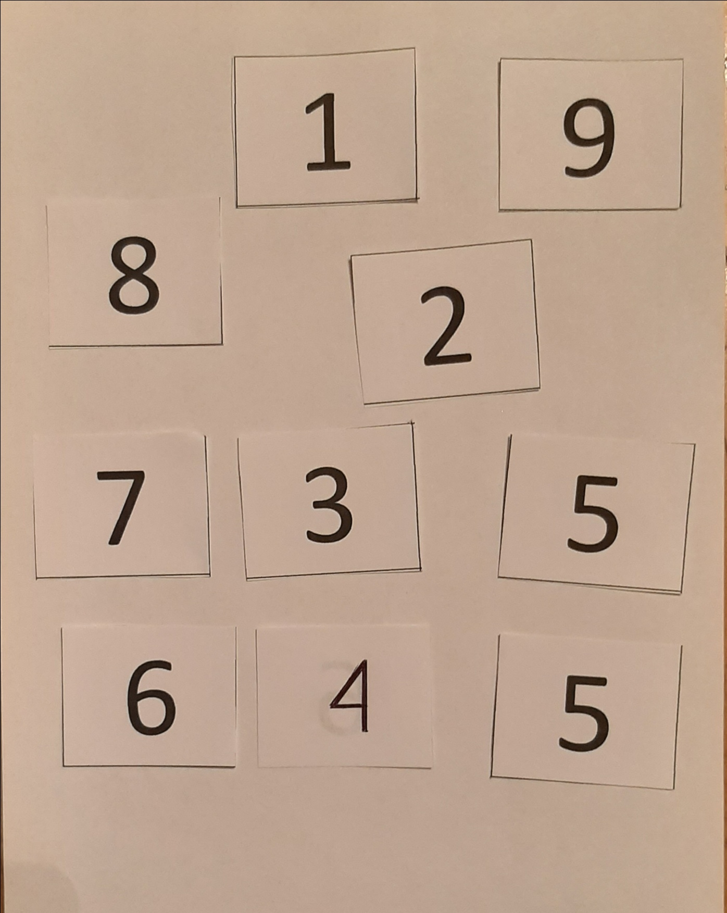
Рисунок 1 Карточки с цифрами для задания «Найди пару»

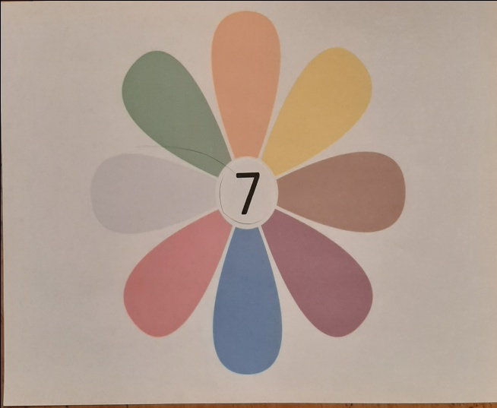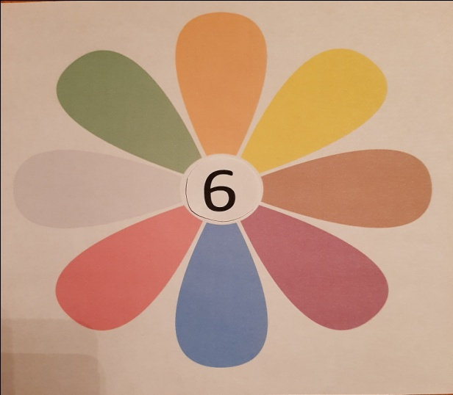

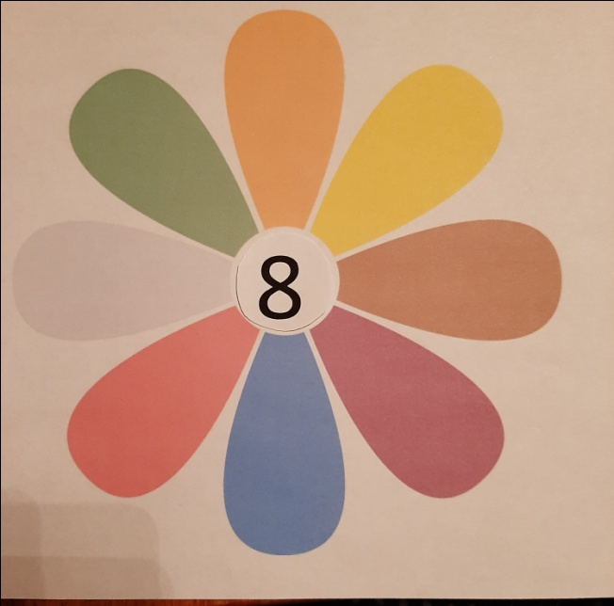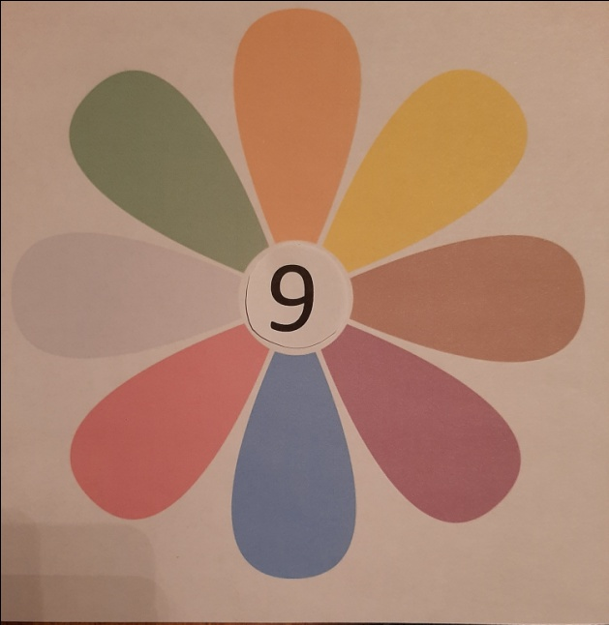

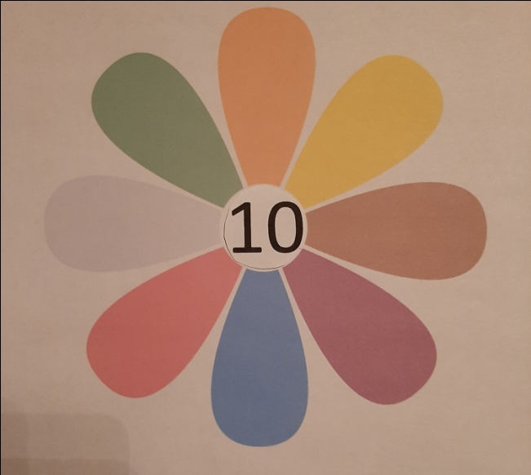
Рисунок 2 "Волшебный цветок"

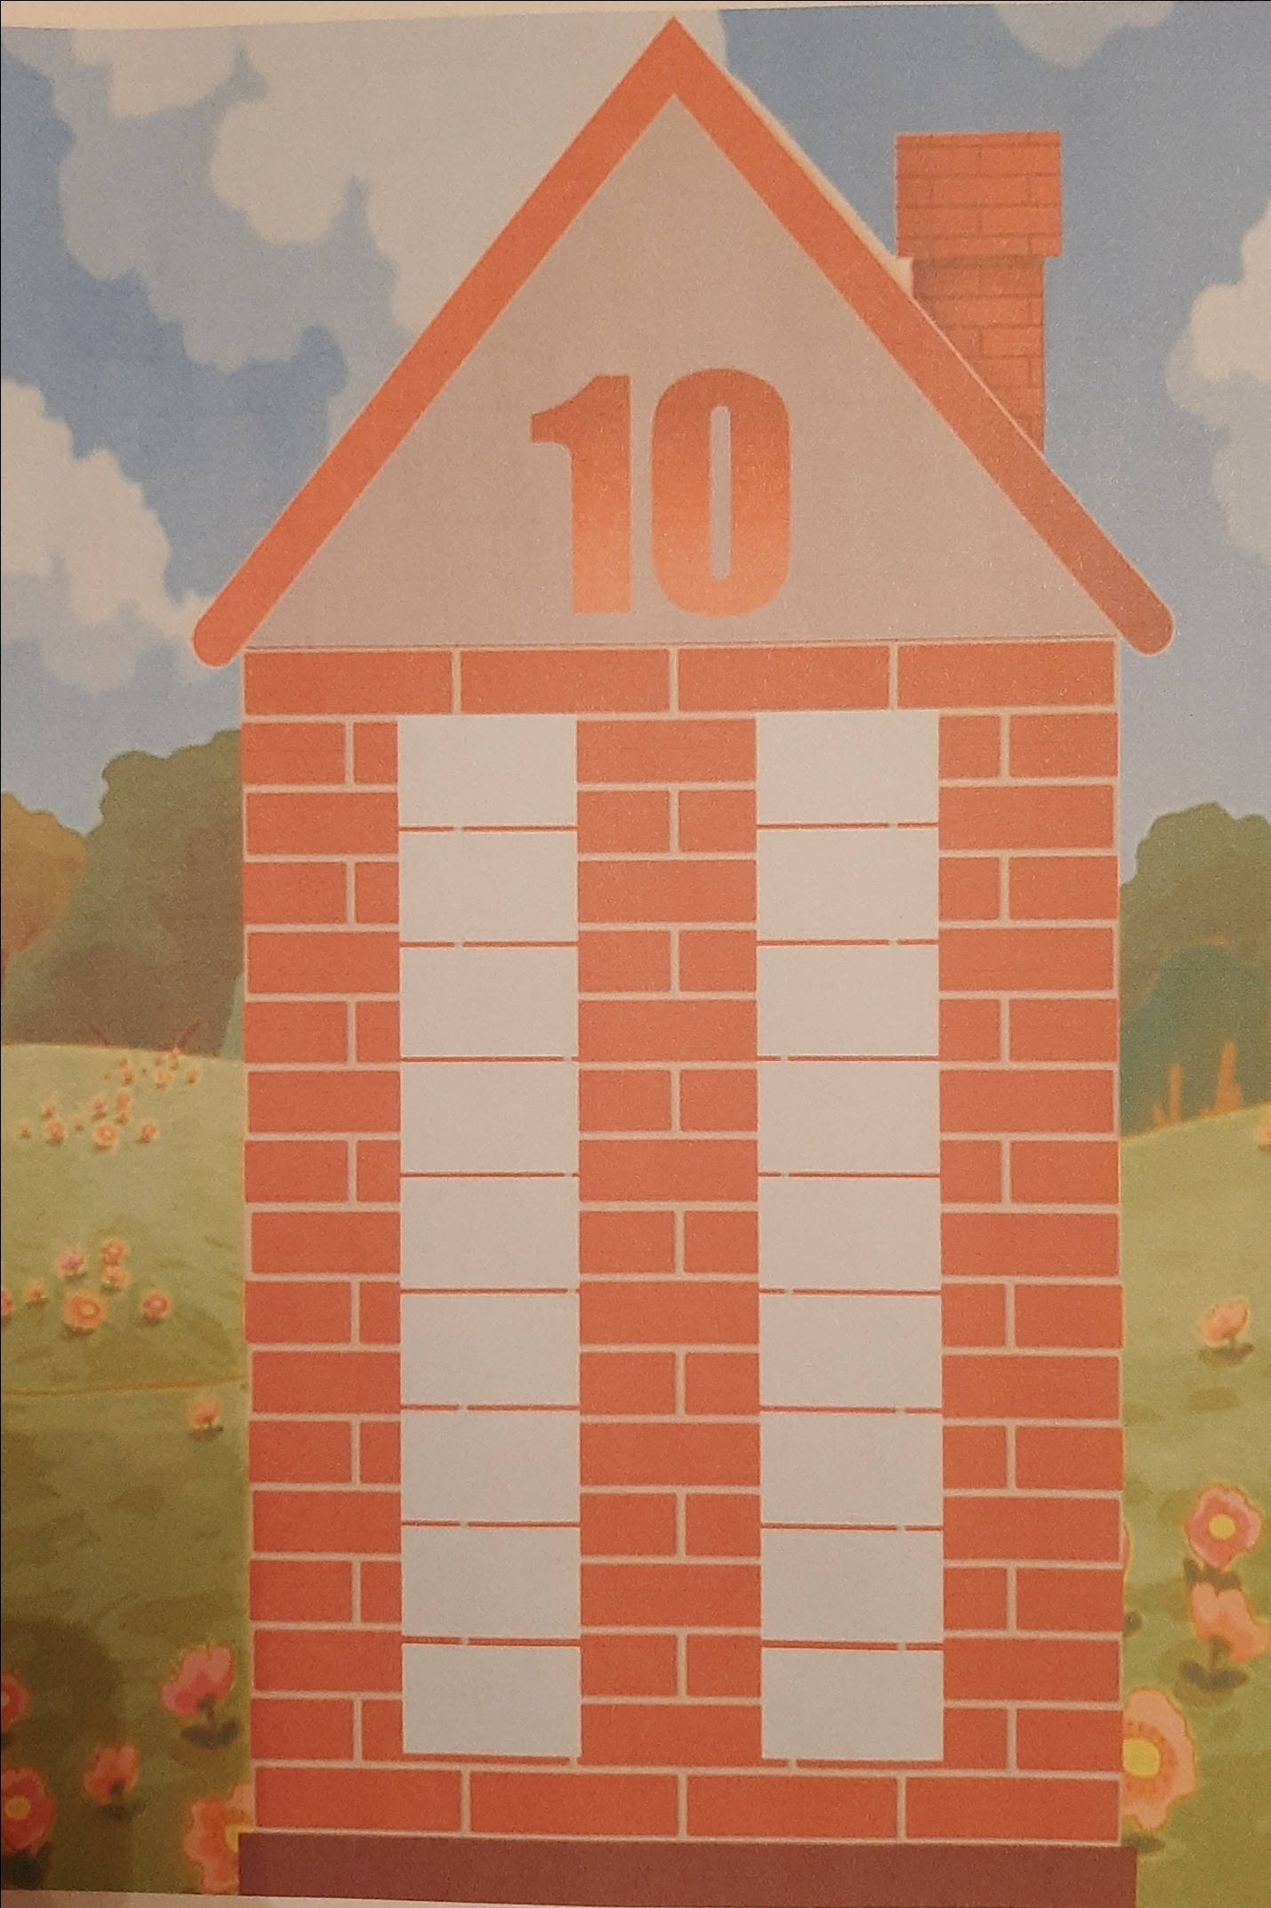 Рисунок 3 Числовой домик
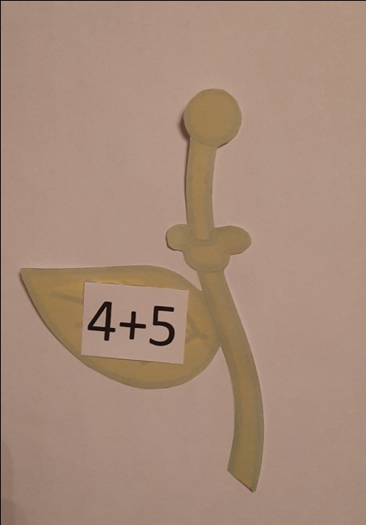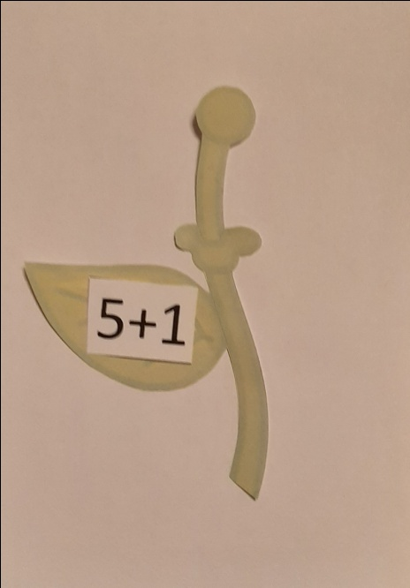

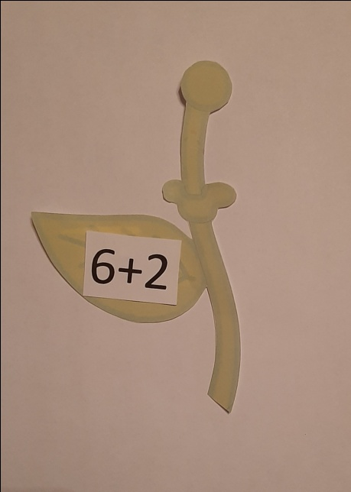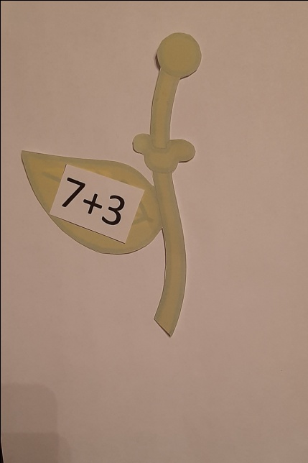
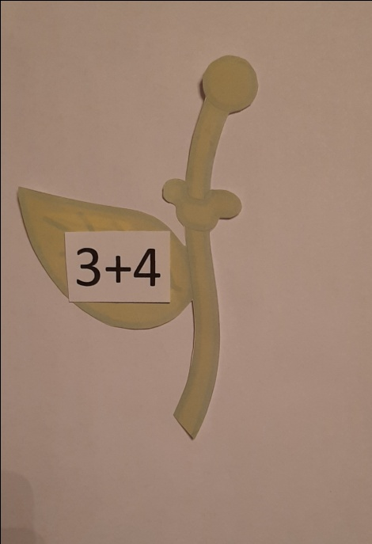
Рисунок 4 Найди к цветку стебелёк
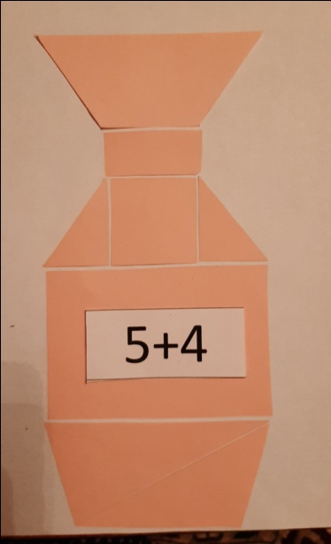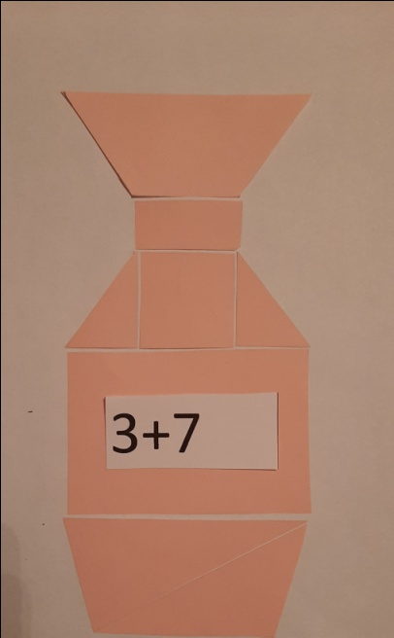
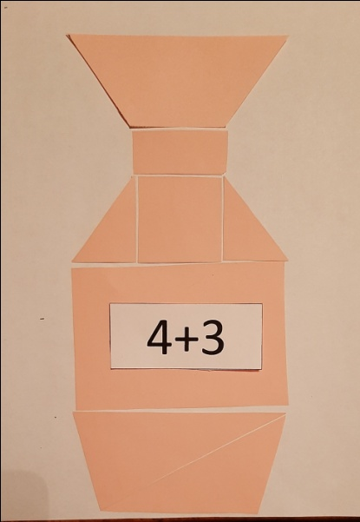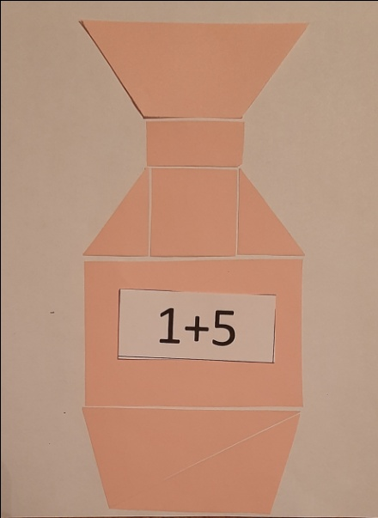
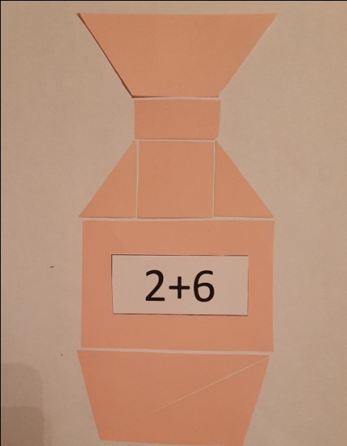
Рисунок 5 Разбитая ваза

Рисунок 6 Капельки - смайлики

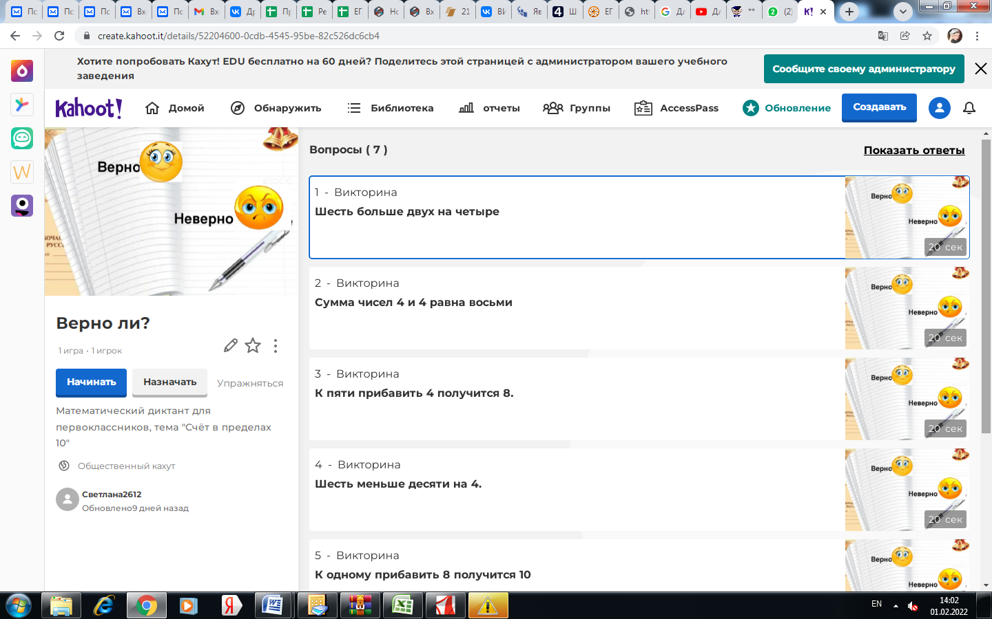
Приложение 2

https://create.kahoot.it/details/52204600-0cdb-4545-95be-82c526dc6cb4

